Dobrovoľný hasičský zbor mesta Púchov
a
Sbor dobrovolných hasičů Starý Lískovec - SPORT

Medzinárodný športoví deň
mladých hasiču
v Púchove
sobota 4.3 2023

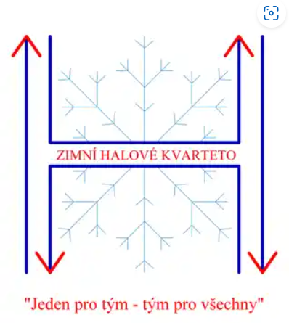
„ Zimné halové kvarteto a Púchovská uzlovačka

Pořadatel: DHZM Púchov, SDH Starý Lískovec – SPORT

Predseda súťaže Jozef Ridzik st. DHZM Púchov

Podpredseda súťaže Alexander Filipčík SDH Brno Starý Lískovec – SPORT

Termín: sobota 4.3 2023
Místo: SPORTS&TRAINING CENTRE, S.R.O. Športovcov 674/33, 02001 Púchov, Slovensko

Časový harmonogram:
8:00 - 9:30 príjazd, prezencie, zoznámení a inštruktáž s disciplínami, rozcvičení
9:30 - porada vedúcich a rozhodcoch
9:45 - slávnostní nástup s prapory a privítaní hostí
10:00 - štart súťaže 4x60m mladší a najmladší žiaci
10:00 - štart uzlovaní starší a najstarší žiaci
12:00 - štart súťaže 4x60m starší a najstarší žiaci
12:00 - štart uzlovaní mladší a najmladší žiaci
13:00 prezencie prípravka, dorast a junior
14:00 vyhodnotení žiaci 4x60 m a vyhodnotení žiaci uzlovaní.
-rozcvičení prípravka dorast a junior, prevedení 4x60 a vyhlásení výsledku a slávnostní ukončení bude dle časového sledu súťaže.

Kategórie: žiactvo 4 členné tými zmiešane
prípravky 0-6 let, r 2017 a ml.
najmladší žiaci 0-9 let r 2014 a ml.
mladší žiaci 0-11 let r 2012 a ml.
starší žiaci 0-13 let r 2010 a ml.
najstarší žiaci 0-15 let r 2008 a ml.
dorast dvojčlenný tým 15-18 let r 2008 - 2005 (kľuk – kľuk), (dívka – dívka) a (kľuk a dívka)
junior dvojčlenný tým 15-23 let r 2008 - 2000 (kľuk – kľuk), (dívka – dívka) a (kľuk a dívka)

Pravidla pro štafetu: O ZHK v r 2023 - Zimní halové kvarteto (hasicovo.cz)

Prihlášky: Pozarnisporty (hasicovo.cz)

FB: Zimní halové kvarteto | Facebook

Štafeta 4x60m prekážek uspořadaná člunkově, přes klasické překážky stejne pro kategórie
žiaci,
dorast a junior

poradí prekážok
prví úsek prekážka 0,70m,
druhý úsek PHP prázdny,
tretí úsek kladina 4m v 0,80m,
štvrtý úsek vlastní 2 hadice, 1 rozdeľovač

Hlavný rozhodca kvarteta:
1. Dráha
Rozhodca start, předávka a cíl ........
Rozhodca č. 2 překážka , PHP, kladina, rozdělovač a spojky hadic ........
Rozhodca č. 3 oběhnutí kuželů ..........

2. Dráha
Rozhodca č. 1 štart, předávka a cíl ........
Rozhodca č. 2 prekážka , PHP, kladina, rozdeľovač a spojky hadíc .........
Rozhodca č. 3 obehnutí kužeľu ..........
Náhradný rozhodcovia: cca 3-4 první časť súťaže štafeta: ..........

Provedení pokusu 4x60m:
Na pokyn rozhodčího - rozmístí vedoucí týmu a jeho pomocník závodníky na začátek jednotlivých úseků, na dráhu spolu s týmem připraví PHP, hadice a rozdělovač a zkontrolují, zda první člen má na startu štafetovou proudnici.
Po signálu startéra:
(start bude proveden úderem dřevěné "klapačky")
ZÁVODNÍCI NA MÍSTA PŘIPRAVTE SE, POZOR, KLAP
překoná první člen příčné břevno, oběhne metu a předá štafetovou proudnici druhému členu štafety.
Druhý člen po převzetí proudnice běží k metě, metu oběhne, cestou zpět přenese PHP a postaví jej tak, aby do předávky nespadl. Předá proudnici třetímu členu štafety.
Třetí člen štafety po převzetí proudnice přeběhne kladinu, oběhne metu a předá proudnici čtvrtému členu štafety
Čtvrtý člen po převzetí proudnice běží k metě, metu oběhne, cestou zpět v libovolném pořadí napojí jednu spojku připravené hadice na rozdělovač, dále spojí hadice do sebe a napojí proudnici, se kterou proběhne cílem.
Důležitá upozornění:
Po ukončení pokusu se hadice a proudnice rozpojuji až na pokyn rozhodčího
(ulitý) start vracíme píšťalkou
Při obíhání mety se ji závodníci nesmí dotýkat.
U žáků je třeba, aby při sběhu z kladiny sešlápli na sběhový můstek a došlápli za ohraňující čáru na konci můstku.
Dorost a juniorů je možný seskok na konci kladiny za označující čáru konce kladiny.
Při čelní předávce je na rozvaze závodníků, z které strany se minou, tj. přibíhající závodník prakticky může následujícímu překřížit dráhu (leváci, praváci).
Následující závodník, který přebírá štafetovou proudnici nesmí do ukončení předávky (tj. až přibíhající pustí proudnici a drží ji pouze následující závodník) šlapat do dráhy. Hodnotíme nohy následujícího závodníka. Kde stojí přibíhající nikdo nehodnotí.
Provedení disciplíny 2 x 2 x 60 metrů
dorost a juniorka
První člen týmu běží první a třetí úsek, druhý člen týmu běží druhý a čtvrtý úsek.
Po ukončení pokusu se hadice a proudnice rozpojuji až na pokyn rozhodčího.

Nářadí dodané pořadatelem

Pro kategorii přípravka:
příčné břevno (výška 30 cm, šířka 75 cm), hasicí přístroj 1 kg,
Pro kategorie nejmladší, mladší, starší, nejstarší, dorost a junior:
příčné břevno (0,7 m), kladina (délka 4 m výška 0,8 m), PHP P6 prázdný (PHP s kroužkem na dně, s uchem, gumová hadice je zajištěna páskou), deska na kterou se přenese PHP.
Nářadí vlastní pro kategorii přípravka, jedna z uvedených možností
2 ks hadice D25 min. 9,5 metrů, 1 ks třícestný rozdělovač D25, proudnice D
2 ks hadice C 52 (mohou být i cvičné) - min. 9,5 m, 1 ks třícestný rozdělovač
a 1 ks štafetová prúdnice C 52 pouze koncovky DIN,
Nářadí vlastní pro kategorii žáci:
1 ks proudnice C 52 štafetová 2 ks hadice C 52 (mohou být i cvičné) - min. délka 9,5m,
u mladších a nejmladších žáků pouze koncovky DIN,
u starších a nejstarších žáků koncovky DIN nebo ROTT
Pro kategorie dorost a junioři
(Kompromisní údaje pro tyto dvě kategorie)
1 ks štafetová proudnice o minimální délce 25 cm, minimální hmotnosti 0,4 kg,
2 ks hadice DIN, nebo ROTT délka min 19 m, dle uvážení i min 9,5 m plošná šířka po celém obvodu min 60 mm,
výška kotouče musí činit max. 350 mm bez spojek
Pro kategorie žáci, dorost a junioři
1 ks třícestný rozdělovač, kdy spodní hrany všech koncovek mohou být max. 60 mm od spodní podložky (u koncovky ROTT se nezapočítává zub). Nástavec ROTT koncovky včetně koncovky je max. 80 mm dlouhý – měřeno od čela koncovky ke konci závitu na hrdle rozdělovače.
Rozdělovač nesmí být vybaven naváděcími pomůckami, nesmí být zaslepeny otvory půlspojek a nesmí být zatížen dodatečným závažím, vyplněn žádným materiálem a kotven do dráhy (nap ř. hroty na nožičkách – podpěrách).
Rozdělovač může mít max. 4 nožičky (podpěry) o průměru max. 30 mm. Osy všech koncovek musí být rovnoběžné s horizontální rovinou spodní podložky (dráhy). V praxi tento požadavek znamená, že žádná z podpěr nesmí být upravena tak, aby některá z koncovek byla oproti ostatním výše nebo níže od spodní podložky (dráhy). Rozdělovač musí být osazen všemi koncovkami.
Pro všechny závodníky ochranná přilba schváleného typu, sportovní oblečení, nebo stejnokroj překrývající lokty a kolena, u dorost a junior možné krátké rukávy, opasek libovolný (povinný pouze pro čtvrtý úsek), obuv sálová.
Startovné
Organizace, která přihlašuje týmy k závodu, je povinna uhradit startovné
Výše startovného pro ročník 2023 je stanovena na
70,- Kč nebo 2,50 € za přihlášeného závodníka
Splatnost v hotovosti při prezenci oproti potvrzení

Sportovní hala je na dohled ze stanice vlaku

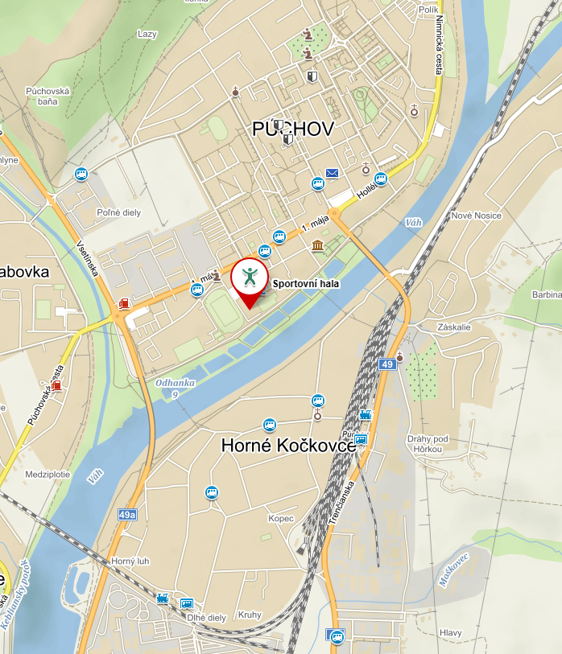

Druhá časť súťaže
„Púchovská uzlovačka“
Hlavný rozhodca pre uzlovačku Michal Koukal
Rozhodca č. 1 Miroslav Rosina Rozhodca č. 2 Jana Rosinová, Rozhodca č. 3 Rozhodca č. 4

uzlovaní:
pre zúčastnené družstva v súťaži jednotlivcov vo viazaní 5 uzlov na troch stojanov.
Skracovačka, tesarský uzol, lodná slučka, plochá spojka a úväz na prúdnicu
v kategóriách:
chlapci a dievčatá podľa pravidiel DHZM Púchov, ktorá pravidelné usporiadava súťaže.
https://www.email.cz/download/c/hxsq-OFDstTwkU9IOBoNH-g5ajrRd5Rbtv71E9xkp7PiHPVHKkU3dtWo33JhtGt-3MD3iko/Uzlova%C4%8Dka%203.jpg

https://www.email.cz/download/c/GDguwNrGYwUGZ6g2MxzV5zBxouJ8zndhsSKUq9nvbCBHoSZ1cr1_vZ1wpzopfDNGhIi_UnI/Uzlova%C4%8Dka%201.jpg

https://www.email.cz/download/c/ALbPviiQOLOO82264G8L4XLzZPwi-CXRWQ208uezzhWAOVtBsD8xnF_y4TTr_m1ARgr5TDA/Uzlova%C4%8Dka%202.jpg

Velice se tešíme na setkání s vámi a na krásnou sportovní atmosféru v Púchovské hale.
na projektu spolupracují:
SDH Starý Lískovec – SPORT, DPO Púchov,
Hranovnica, Šuňava
a Slovenský zväz hasičského športu

kontakty: Jozef Rídzik 54jrsk@gmail.com Alexander Filipčík ales.filipcik@seznam.cz

